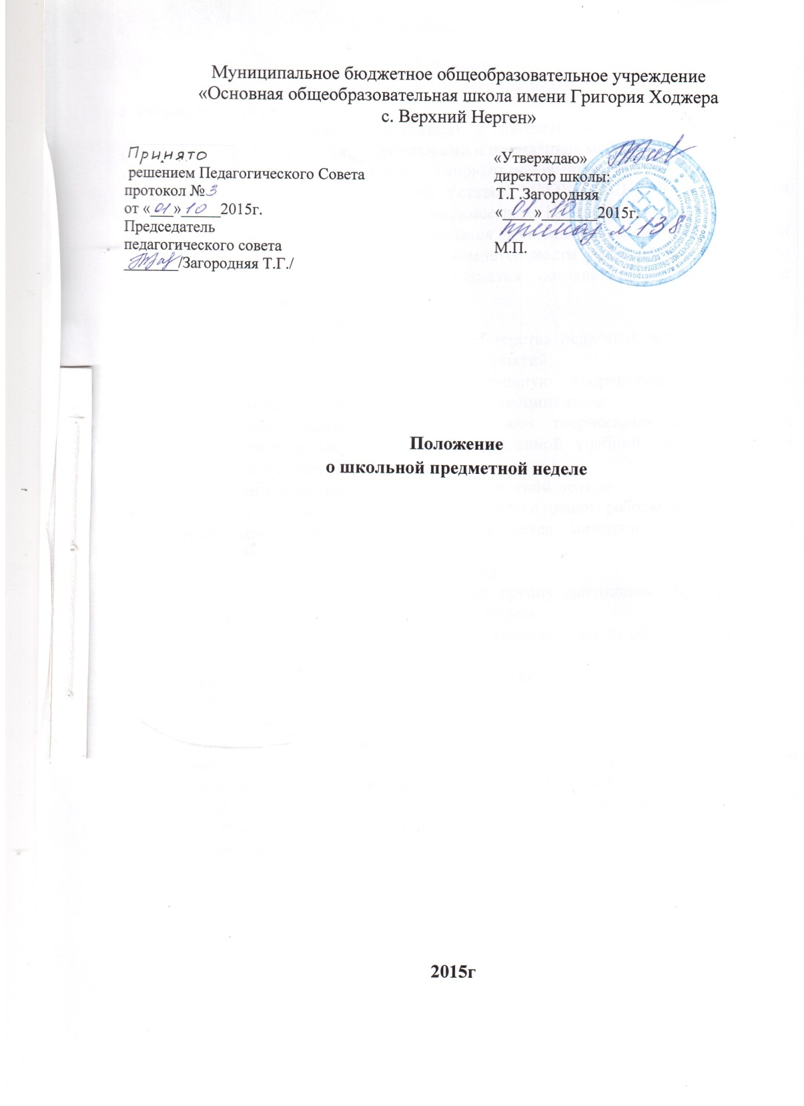
Положение
о школьной предметной неделе
I. Общее положение
1.1. Настоящее Положение разработано в соответствии с Федеральным законом об образовании в Российской Федерации и другими законодательными и нормативными актами, принимаемыми в соответствии с ними, Уставом МБОУ с.Верхний Нерген (далее - Школа), локальными актами.
1.2. Школьные предметные недели проводятся ежегодно учителями-предметниками с целью повышения профессиональной компетентности учителей в рамках плана методической работы, а также для развития познавательной и творческой активности обучающихся.
1.3. Задачи предметной недели:
- совершенствование профессионального мастерства педагогов через подготовку, организацию и проведение внеклассных мероприятий;
- вовлечение обучающихся в самостоятельную творческую деятельность, повышение их интереса к изучаемым учебным дисциплинам;
- выявление обучающихся, которые обладают творческими способностями, стремятся к углубленному изучению определенной учебной дисциплины или образовательной области.
II. Организация и порядок проведения предметной неделе
2.1. Предметная неделя проводится в соответствии с планом работы школы.
2.2. Организаторами предметной недели являются методические объединения учителей - предметников.
2.3. Участниками предметной недели являются:
- все учителя, преподающие предмет или группу дисциплин образовательной области, по которым проводится предметная неделя.
- ученики школы, изучающие предмет или образовательную область, по которым проводится предметная неделя.
2.4. В рамках предметной недели могут проводится:
- предметные олимпиады;
- внеклассные мероприятия между учебными классами;
- общешкольные мероприятия.
2.5. Проведение предметной недели должно сопровождаться разнообразной наглядной информацией, которая располагается на информационном стенде.
2.6. По итогам предметной недели, победители конкурсов, наиболее активные её участники награждаются грамотами и дипломами.
III. Подведение итогов предметной недели
3.1. По итогам предметной недели наиболее активные ее участники награждаются памятными призами или грамотами (учителя – премиями).
3.2. По окончании предметной недели на заседании предметного методического объединения проводится анализ мероприятий, организованных в ходе недели.
3.3. По итогам предметной недели заместителю директора по учебно-воспитательной работе, который курирует ее проведение, сдаются следующие документы:
- план предметной недели;
- тексты заданий для проведения олимпиад и протоколы с их результатами;
- планы и сценарий открытых мероприятий;
- анализ итогов предметной недели.
IV. Срок действия Положения
4.1. Данное положение действительно до дня отмены его действия.

